高二年级生物 分值：100分 时间：90分钟
一、单项选择题（共40小题，每小题1.5分，共60分）：
1．下列有关稳态生理意义的叙述，错误的是
A.稳态有利于酶促反应的正常进行
B.稳态是机体进行正常生命活动的必要条件
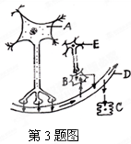
C.当稳态遭到破坏，可导致疾病发生
D.当血液的成分稳定时，人一定不会发生疾病
2．在人和动物体内由特殊腺体和细胞分泌的物质，能起到化学信号的作用。请根据图分析（图中A代表下丘脑神经细胞，B代表垂体细胞，D代表血管），下列说法正确的是：
A．A分泌的物质作用于B，进而提高机体耗氧率和兴奋性，
则A分泌的物质名称是促甲状腺激素
B．若A分泌的物质进入血液后，最终调节C细胞对水的重吸收，
则A分泌的物质是抗利尿激素
C．E作用于B，对应的 E细胞末端处发生的信号变化电信号→化学
信号→电信号
D．如果A突触小体释放的递质与突触后膜结合，只可导致突触后膜神经元产生兴奋
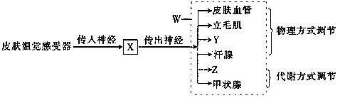
3. 下图表示人体体温调节示意图，则下列关于图中X、Y、Z、W（W为虚线框部分）所示结构的说法正确的是

A．人体在寒冷的环境中通过神经和体液调节维持体温的恒定
B．在炎热的环境中人体必需减少产热、增加散热来保持体温恒定
C． Y表示肾上腺，产生的激素在产热上与甲状腺激素表现为协同作用D．X表示大脑皮层体温调节中枢
幼根、幼茎等
多种组织
合成
幼苗正常生长
a浓度
BC
A
生长素
抑制细胞伸长
促进细胞伸长
b浓度
合成
4．右图表示某些植物激素对幼苗生长的调节作用，图中A、B表示不同的植物激素。下列说法不正确的是
A．激素A、B分别表示乙烯和赤霉素
B．据图可以推断出a浓度高于b浓度
C．在图示的过程中激素A和B具有拮抗关系
D．由图可知幼苗的正常生长是多种激素共同调节的结果
5. 下列有关免疫的表述，正确的是
A．淋巴细胞来源于骨髓中的造血干细胞，并在骨髓中成熟
B．体液免疫属于人体的第二道防线，细胞免疫属于人体的第三道防线
C．先天性缺少胸腺的患者，仍可保留部分细胞免疫
D．细胞免疫中，效应T细胞的攻击目标是被抗原入侵的宿主细胞
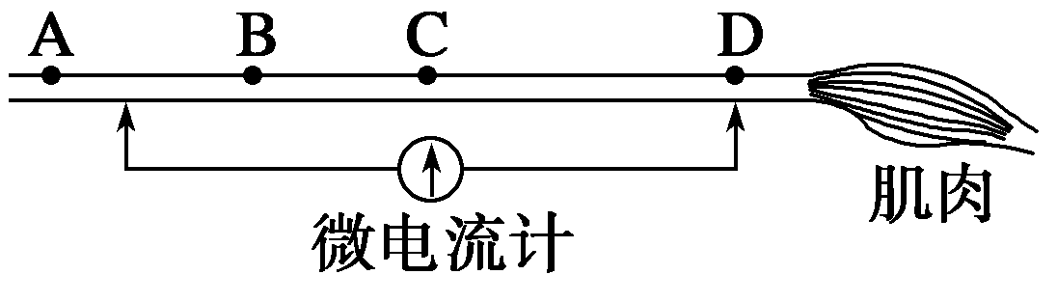
6．取新鲜的神经—肌肉标本（实验期间用生理盐水湿润标本），设计成下面的实验装置图（C点位于两电极中心）。在A、B、C、D四点分别给予适宜刺激，有关说法错误的是
A．刺激A点时，指针发生两次偏转，
肌肉发生收缩
B．刺激B点时，指针发生两次偏转，肌肉发生收缩
C．刺激C点时，指针不发生偏转，肌肉不收缩
D．刺激D点时，指针发生两次偏转，肌肉收缩
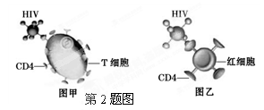
7. HIV能通过细胞表面的CD4（一种受体蛋白）识别T细胞（如图甲），如果给AIDS患者大量注射用CD4修饰过的红细胞，红细胞也会被HIV识别、入侵（如图乙）。因HIV在红细胞内无法增殖，红细胞成为HIV的“陷阱细胞”。这为治疗AIDS提供了新的思路。据材料分析，下列叙述不正确的
A．CD4与双缩脲试剂反应呈紫色
B． T细胞与红细胞发育成熟的场所相同
C. 入侵到红细胞的HIV随红细胞凋亡后可被免疫系统清除
D．红细胞可作为“陷阱细胞”与其结构有关
8．下图表示当有神经冲动传到神经末梢时，神经递质从突触小泡内释放并作用于突触后膜的机制，下列叙述错误的是
A．神经递质存在于突触小泡内可避免被细胞内其他酶系破坏
B．神经冲动引起神经递质的释放，实现了由电信号向化学信号的转变
C．神经递质与受体结合引起突触后膜上相应的离子通道开放
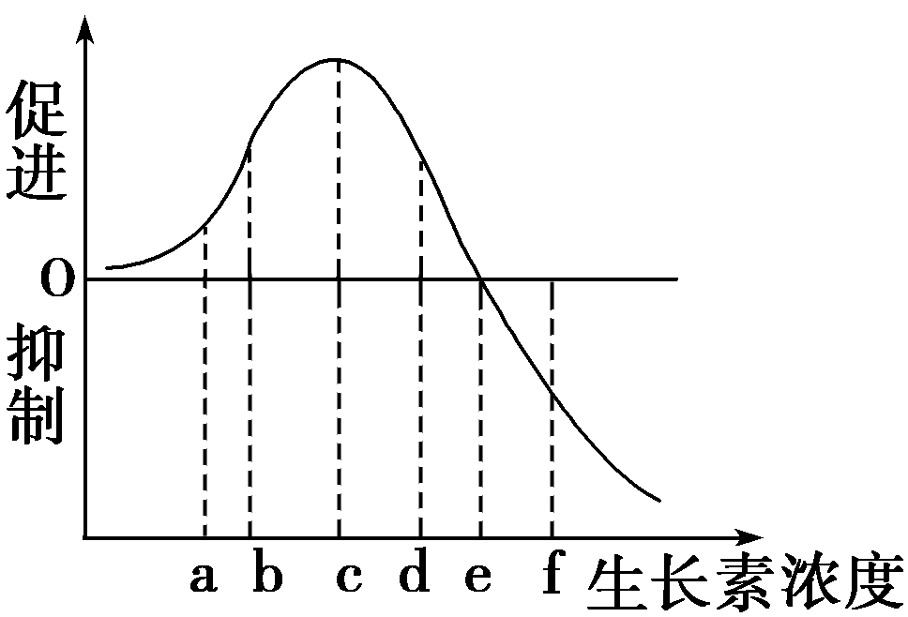
D．图中离子通道开放后，Na⁺和Cl⁻同时内流
9．右图表示生长素浓度对植物生长的影响。下列相关叙述正确的是
A．若a点表示茎的向光侧生长素浓度，则背光侧生长素浓度
约在b～d之间
B．若c点表示促进茎生长的最适宜浓度，则a、d点可分别表
示促进根、芽生长的最适宜浓度
C．若c点表示某植物顶芽的生长素浓度，则ce段可表示离顶
芽最近的侧芽的生长素浓度
D．在根的向地性实验中，若测得根向地一侧的生长素浓度为b，则背地一侧的浓度约在e～f之间
10. 下列关于植物生长发育及调节的说法中，错误的是
A．植物生长发育受基因的控制 B．植物的生长发育是多种激素共同作用的结果
C．环境条件的变化会引起植物激素合成的变化 D．乙烯能促进果实的发育

11. 下列对实验的描述中不正确的是（ ）
A．研究玉米田的范围和边界、各种群间的关系，属于群落水平上的研究
B．调查植物的种群密度常用的样方法中取样的关键是随机取样
C．调查跳蝻的种群密度常用样方法
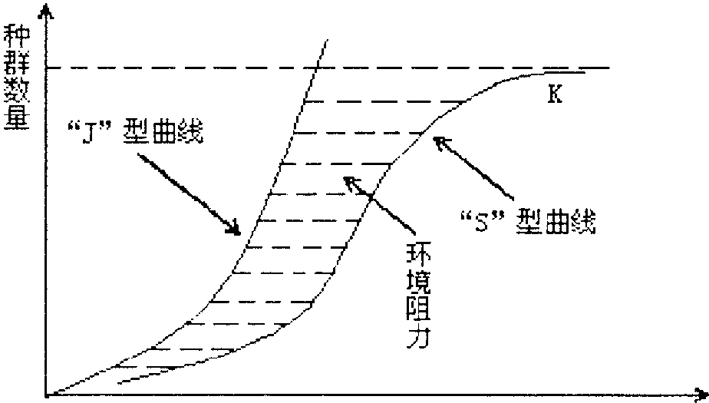
D．调查土壤动物的丰富度实验中，丰富度的统计方法中的目测估计法适用于个体较大，种群数量有限的群落
12．观察右图，分析下列相关叙述中，错误的是（ ）
A．种群呈现“J”型增长的前提条件是环境、资源非常优越， 生存空间无限
B．呈现“S”型增长的种群，随着时间的推移，种群增长所 受的环境阻力不断加大
C．在自然界中，种群的增长曲线一般是“S”型曲线
D．种群增长的“J”型曲线也有K值，只是K值较大，图中没有表示出来
13、下列有关群落演替的叙述中，正确的是（ ）
A．群落演替过程先出现次生演替，后出现初生演替
B．在群落演替过程中，不同时期群落中在数量上占优势的种群会发生变化
C．发生在裸岩上的演替经过：裸岩→苔藓→草本→灌木→森林五个阶段
D．人类活动对群落演替的影响与自然演替的方向、速度相同
14．关于碳循环的叙述，错误的是（ ）
A．碳在生物群落与无机环境之间主要以CO₂的形式进行循环
B．生物群落中的碳元素主要是依靠绿色植物的光合作用固定的
C．温室效应主要是由于化石燃料的大量燃烧造成的
D．当光合作用固定的CO₂与呼吸作用释放的CO₂相等时，大气中的CO₂即可维持稳定
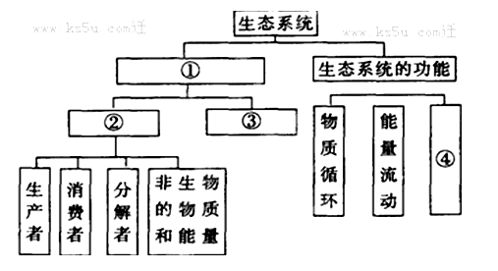
15. 下图是有关生态系统的概念图，其中(①②③④)分别是（ ）
A．生态系统的结构 生态系统的种类 食物链和食物网 信息传递
B．生态系统的种类 生态系统的成分 生态系统的稳定性 物质循环和能量流动规律
C．生态系统的结构 生态系统的成分 食物链和食物网 信息传递
D．生态系统的成分 生态系统的结构 食物链和食物网 物质循环和能量流动规律
16．养鸡场的工作人员常在冬季对蛋鸡进行合理的灯光照射,以促进蛋鸡产蛋，从而增加经济效益。下列对此现象分析不正确的是( )
A.光照时间越长,激素C的含量就越高,越有利于母鸡产蛋
B.光照可使激素A的分泌量增加,从而促进器官甲对激素B的合成与分泌
C.调节方式①与调节方式②相比,具有作用时间短、反应迅速的特点
D.由卵巢产生的激素C对卵巢、器官甲、下丘脑都有一定的调节功能
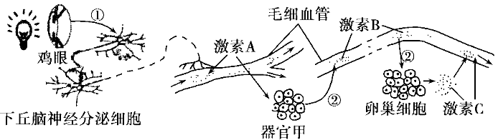
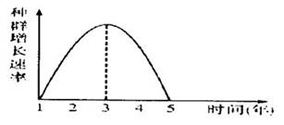
17. 下图表示某种兔迁入新的环境后种群增长速率随时间的变化曲线。第3年时用标志重捕法调查该兔种群的密度，第一次捕获50只全部标志后释放，一个月后进行第二次捕捉，共捕获未标志的60只，标志的20只。估算该兔种群在这一环境中的K值是
A.150 B.200 C.300 D.400
18. 下列不属于物理信息的是（ ）
A．蝙蝠回声定位 B．候鸟迁徙
C．萤火虫发光 D．狗凭借尿液的味道找到回路
19．下图为碳循环示意图，下列叙述正确的是（ ）
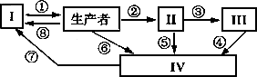
A．图中的食物链由生产者、II、III和IV构成
B．①～⑧过程中，以有机物的形式进行的过程有②③④⑤⑥
C．生产者为第一营养级，①②⑥⑧之和为生产者固定的总能量
D．根据每个营养级能量的输入等于输出进行分析知：②的能量等于③和⑤的能量之和
20．清除田间杂草和鱼塘中肉食性的“黑鱼”，用生态学观点分析，其目的是（ ）
A．调整能量在生态系统中的流动方向 B．使物质和能量尽快地流动
C．保持生态平衡 D．保持生物群落的单一性
21. 下列有关生态学的叙述中不合理的是：（ ）
A．某种甲虫以土壤中的落叶为主要食物，假如没有这些甲虫，落叶层将严重堆积，最终导致落叶林生长不良。说明这种甲虫对落叶林的物质循环有促进作用
B．种植玉米时，因植物群落分层现象的存在，所以要合理密植
C．生态系统的成分与营养结构决定着其自动调节能力的大小
D．在生态系统的碳循环过程中，以碳的有机物形式流动一般不发生在大气和生产者之间
22．下列关于生物多样性的正确叙述是（ ）
A．生物多样性是指所有的植物、动物和微生物所拥有的全部基因
B．生物多样性的间接价值是指目前人类尚不清楚的价值
C．就地保护是对生物多样性最有效的保护
D．保护生物多样性意味着禁止开发和利用

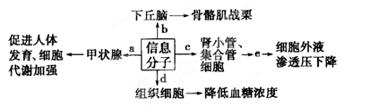
23．如图为人体内某些信息分子作用的示意图，a、b、c、d表示信息分子，据图分析，下列叙述错误的是
A．a是促甲状腺激素，是由下丘脑分泌的
B．c激素是由下丘脑分泌的，e表示水的重吸收过程
C．d表示胰岛素，通过促进葡萄糖的利用和转化降低血糖浓度
D．信息分子参与的a、c、d调节过程均存在反馈调节
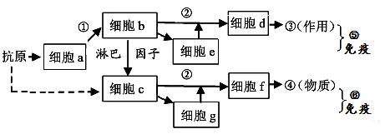
24．下图表示人体的特异性免疫过程，请据图判断下列说法正确的是（ ）

A．经过⑤免疫可以将结核杆菌完全消灭
B．能特异性识别抗原的细胞有a、d、f
C．HIV侵入人体后对⑤⑥具有破坏作用，尤其是对⑤
D．所有抗原侵入人体都需要⑤⑥共同作用
25. 甲图表示燕麦生长素浓度与作用的关系；乙图表示将一株燕麦幼苗水平放置，培养一段时间后的生长状况；丙图表示燕麦胚芽鞘。有关叙述不正确的是 （ ）
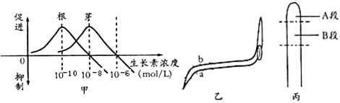

A．甲、乙图示都说明了植物生长素具有两重性
B．图乙中a点的生长素浓度应大于10⁻⁸（mol/L）
C．丙图A段产生生长素，只能向B段极性运输而不能横向运输
D．用两种不同浓度的生长素处理插条可能均能生根且生根状况基本相同
26. 在一定量的酵母菌培养液中放入活酵母菌若干，抽样镜检，视野下如图甲所示（图中小点代表酵母菌）。将容器放在适宜温度下恒温培养5小时后，稀释100倍，再抽样镜检，视野下如乙图所示。根据实验结果判断，以下叙述正确的是
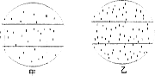
A．培养5小时后，酵母菌种群密度增加200倍左右
B．探究酵母菌的种群数量变化可以用标志重捕法
C．用血球计数板计数酵母菌数量时只统计方格内菌体
D．培养5小时后，酵母菌种群数量一定已经达到K值
27. 下面的图1表示某生态系统的食物网，甲～庚代表不同的生物。下列有关叙述中正确的是
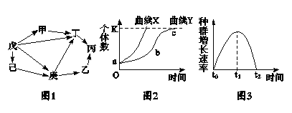

A．图1中的甲和己均代表的是第二营养级，属于一个种群

B．调查图1中的戊和庚的种群密度一般用标志重捕法
C．当丙刚迁入这个生态系统的一段时间内，数量变化如图2中的曲线X
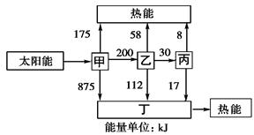
D．若图2中的曲线Y代表的是该生态系统中丙的数量变化，则b点对应的是图3中的t₂时刻，此时可适当捕获
28. 右图为某生态系统中能量传递示意图，以下叙述不正确的是
A．能量流动是从甲固定的太阳能开始的，
流入该生态系统的总能量为1250 kJ
B．从乙到丙的能量传递效率为15%
C．将乙和丙的粪便作为有机肥还田，可以提高能量传递效率
D．食物链的营养关系一般不可逆，这决定了能量流动的单向性
29. 下列关于人体生命活动的调节叙述正确的是 （ ）
A．激素是调节生物新陈代谢的物质，可以起催化作用
B．在一次反射完成的过程中，传入神经兴奋时，Na⁺内流，传出神经兴奋时，Na⁺外流
C．体液调节的主要内容是激素调节，CO₂通过体液传送调节生命活动，属于体液调节
D．给正常小鼠饲喂一定量的胰岛素，一段时间后，小鼠会出现四肢无力，活动减少，甚
至昏迷等低血糖症状

30. 下图为人体某过程的变化曲线。下列有关叙述中，正确的是 （ ）
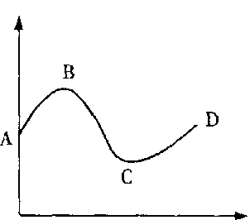

A．若该图表示在温度交替变化的环境中健康人的皮肤血流量变化，则AB段感受刺激的是温觉感受器，此时血液中明显增多的激素是肾上腺素和甲状腺激素
B．若健康人A点前从未接触过某病菌，该图A、C两点表示该病菌先后两次侵入此人体后引起的抗体浓度的变化，则AB、CD段产生抗体的浆细胞都来自两种细胞的分化
C．若该图表示正常人一天内体温变化，则说明人的体温随环境温度的变化而波动
D．若该图表示正常人进食后的血糖浓度变化，则AB段血液中胰岛素含量上升，肝脏在BD段起到了重要作用
31．若在图甲所示神经的右侧给予一适当的刺激，则电流表偏转的顺序依次是 ( )
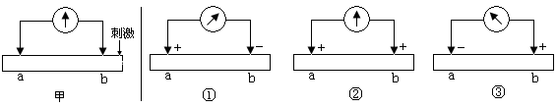

A．②→①→②→③ B．②→③→②→①
C．③→②→①→② D．③→②→①
32．关于草原生态系统能量流动的叙述，错误的是
A．能量流动包括能量的输入、传递、转化和散失的过程
B．分解者所需的能量可来自各营养级生物所储存的能量
C．生态系统维持正常功能需要不断得到来自系统外的能量
D．生产者固定的能量除用于自身呼吸外，其余均流入下一营养级
33．图是依据我国三次人口普查数据绘制的人口年龄组成图，其中完全正确的描述是 ( )
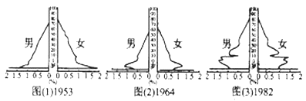

A.图(1)是增长型，从图(3)可看出计划生育政策初见成效
B.图(1)、图(2)、图(3)都是衰退型
C.图(2)是典型的稳定型，可看出计划生育政策初见成效
D.图(1)、图(2)、图(3)都是稳定型
34．用“样方法”调查蒲公英种群密度的过程是
①选取一个该种群分布比较均匀的长方形地块，将该地按照长度画成10等份，在每份的中央划一个大小为1m²的样方 ②选取一个该种群分布比较密集的长方形地块，将该地按照长度画成10等份，在每份的中央划一个大小不同的样方 ③计数每个样方内该种群数量，取其最大值作为种群密度的估计值④计数每个样方内该种群数量，取其平均值作为该种群密度的估计值
A．①③ B．①④ C．②③ D．②④
35．影响生物群落水平方向上分布的因素不包括（）
A．光照强度 B．土壤类型 C．温度高低 D．生物种群特征
36．下列调节过程不属于负反馈调节作用的是
A．人体血糖浓度上升引起胰高血糖素分泌减少
B．大量猎杀草原食肉动物，导致食草动物的数量先升后降
C．森林中害虫数量增加，使鸟类数量增加,进而使害虫数量下降
D．湖泊受污染后鱼类数量减少，鱼体死亡腐烂进一步加重污染
37．杜鹃的体态和猛禽类的雀鹰极为相似，背面灰色，腹面有许多细的横纹。当它飞到森林里时，许多小鸟都吓得飞逃。生物间的这种信息传递形式为（ ）
A．物理信息 B．化学信息 C．行为信息 D．营养信息
38、生物多样性的间接使用价值是指 ( )
A.具有重要的生态功能
B.具有巨大的潜在使用价值
C.具有重要的美学价值
D.具有重要的科学研究价值
39．生态系统自我调节能力越大，则 （ ）
①生态系统成分越复杂 ②生态系统的成分越简单 ③营养结构越复杂
④营养结构越简单 ⑤恢复力稳定性越差 ⑥恢复力稳定性越强
A．①③⑤ B．②④⑥ C．①③⑥ D．②④⑤
40．关于生态系统的叙述，不正确的是（ ）
A．被有机物轻度污染的流动水体中，参与净化的微生物的代谢类型是异养需氧型。距排污口越近的水体中溶解氧越多，N、P等无机盐也越多
B．若要做到生态资源的可持续利用，必须使输入量大于输出量
C．城市生态系统和农业生态系统，能量金字塔可倒置；起主导作用的都主要是人，自动调节能力都很差
D．生物多样性包括遗传多样性、物种多样性和生态多样性。外来物种入侵有可能破坏生物多样性，而体细胞克隆为保护多样性提供了技术支持

41. 肝脏在人体健康中起着非常重要的作用，是人体内的一个巨大的“化工厂”。我国是乙肝的高发区，据统计我国乙肝病毒携带者约为1.2亿，感染率高达60％。请回答：（9分）
(1)肝脏里有一种数量较多的枯否氏细胞，它既是肝脏的“卫士”，也是全身的“保护神”，它能吞噬、分解病原微生物，这种免疫方式叫做 免疫。
(2)乙肝病毒感染肝细胞时，机体通过 免疫，使受感染的肝细胞裂解死亡。
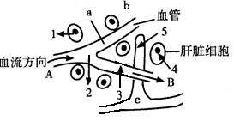
（3）乙肝病毒和HIV均属于抗原，如果是HIV侵入人体后，
攻击的主要对象是________细胞，该细胞在____________内分化成熟。

(4)若右图为肝脏的局部结构模式图：
正常情况下，血管B端与A端的液体相比，
浓度增加的物质主要是 等；
(5)若上图为人体细胞与内环境之间的物质交换示意图， (填字母)三处的液体可代表内环境的构成；“胖头娃娃”奶粉是由于其蛋白质含量几乎为零，长期食用后将直接导致上图中 _____________(填字母)处液体的渗透压下降，使血浆水分大量进入组织液，从而出现组织水肿等现象。

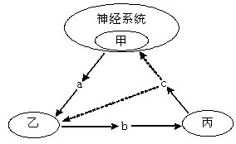
42. 据报道，一些违法养鸡场为了缩短养殖周期，给鸡大量喂食地 塞米松，这是一种肾上腺皮质激素类药物，能引起动物体重增加、肥胖等症状。肾上腺皮质激素分泌的调节类似于甲状腺激素分泌的分级调节，其调节过程如图所示，图中a物质为促肾上腺皮质激素释放激素。请回答下列问题：（12分）
（1）图中器官乙的名称是 ，激素b的名称是 。c物质对甲、乙分泌相关激素有 作用。
（2）若地塞米松随食物链进入人体能抑制吞噬细胞的溶菌酶释放，从而直接降低人体的第__________道防线的保护作用。该道防线的免疫的特点是
（3）精神紧张使兴奋传至甲，引起a物质的分泌增加。在该反射过程中，兴奋的传导是__________（填“单向”或“双向”）的，并在突触结构的 处将电信号转变为化学信号。甲细胞产生的a物质作用于乙细胞膜上的___ _，从而促进b的分泌，这体现了细胞膜能进行细胞间的__ __功能。若与此相似的功能发生在生态系统中，则其信息种类包括物理信息、化学信息、 （如蜜蜂跳舞）等，该项功能有利于生物生命活动的正常进行、有利于 、 _ ___，以维持生态系统的稳定。

43. 1957年美国的生态学家H. T. Odum对某生态系统进行了能量流动情况的调查，下表是调查结果。表中A、B、C、D分别代表不同的营养级，E为分解者（注：能量单位：10²kJ/m²/年）。请回答下列问题：（8分）
 | 同化固定的能量 | 呼吸消耗的能量
A | 15.9 | 13.1
B | 870.7 | 501.3
C | 0.9 | 0.6
D | 141.0 | 79.1
E | 211.5 | 191.4
（1）该生态系统中位于能量金字塔最底层的营养级是 （填字母）。
（2）能量从第二营养级到第三营养级的传递效率是 。
（3）该表没有列出的生态系统的组成成分是 、 。
（4）若该生态系统维持现在能量输入、输出水平，则若干年后该生态系统的变化趋势是
（填发展、稳定、退化），理由： 。
（5）若短时间内大气中二氧化碳和二氧化硫迅速增加，会造成的全球性环境问题依次是 、 。

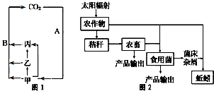
44. 图1是某生态系统中碳循环模式图，图2为某生态农业发展模式图，据图回答下列问题：（11分）

(1)图1中，甲代表的生物成分是________，B代表的生理过程是 __________。碳在甲、乙、丙之间

以_________形式传递。若第二营养级的生物具有食用和药用价值，则说明生物多样性具有________

价值。

(2)图2中，农作物同化的有机物中能量的去向有 、 、被分解者

利用。从生态系统的主要功能分析，该生态农业较好地实现了 。

(3) 与热带雨林生态系统相比，图2所示生态系统的抵抗力稳定性较 。原因

是 。

(4)图2中属于图1中丙代表的生物有__________________、 。

高二年级生物答案
客观题：每小题1.5 分，共60 分。
题号 | 1 | 2 | 3 | 4 | 5 | 6 | 7 | 8 | 9 | 10
答案 | D | B | A | A | D | C | B | D | A | D
题号 | 11 | 12 | 13 | 14 | 15 | 16 | 17 | 18 | 19 | 20
答案 | D | D | B | D | C | A | B | D | B | A
题号 | 21 | 22 | 23 | 24 | 25 | 26 | 27 | 28 | 29 | 30
答案 | B | C | A | C | C | A | C | C | C | D
题号 | 31 | 32 | 33 | 34 | 35 | 36 | 37 | 38 | 39 | 40
答案 | A | D | A | B | D | D | A | A | A | C
主观题答案
41.（9分）（1）非特异性 （2）细胞 （3）T，胸腺
- 尿素、二氧化碳（5）a、b、c（3分） a

42.（12分）（1）垂体 促肾上腺皮质激素 负反馈
(2）二 无特异性 (3）单向 突触前膜 （特异性）受体 信息交流
行为信息 种群的繁衍 调节生物的种间关系
43.（8分）(1)B （2）11.3%
(3)分解者 非生物的物质和能量
(4)发展 输入的能量大于输出的能量
（5）温室效应 酸雨

44、（11分）（1）生产者 呼吸作用和分解者的分解作用 有机物 直接
（2）自身呼吸消耗 流入下一营养级 物质的循环利用、能量的多级利用
（3）低 生物种类少、营养结构简单、自我调节能力弱
(4)蚯蚓 食用菌

